对话与研讨：保教质量监测对话交流活动

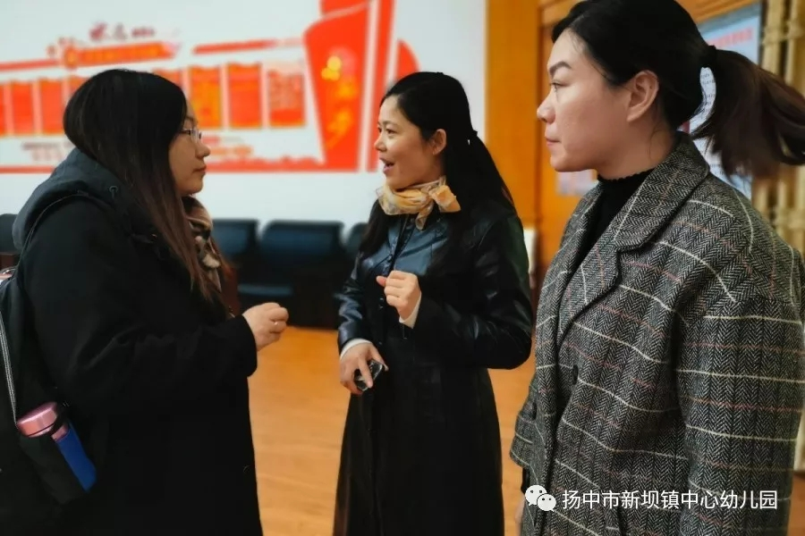

2019年12月2日，南师大教育科学院学前教育系副教授原晋霞及其研究专家团队，来到扬中市新坝镇中心幼儿园进行了为期一天的“保教质量监测”调研与对话活动，镇江市名师工作室、第四期江苏省扬中市乡村幼儿园骨干教师培育站学员参与全程跟踪与互动交流。

原晋霞教授团队采取分组查看台账资料、一日活动观摩和现场访谈等形式，从专业角度出发，全方位地对幼儿园的教育质量进行了深入细致的调研。
01 查阅资料
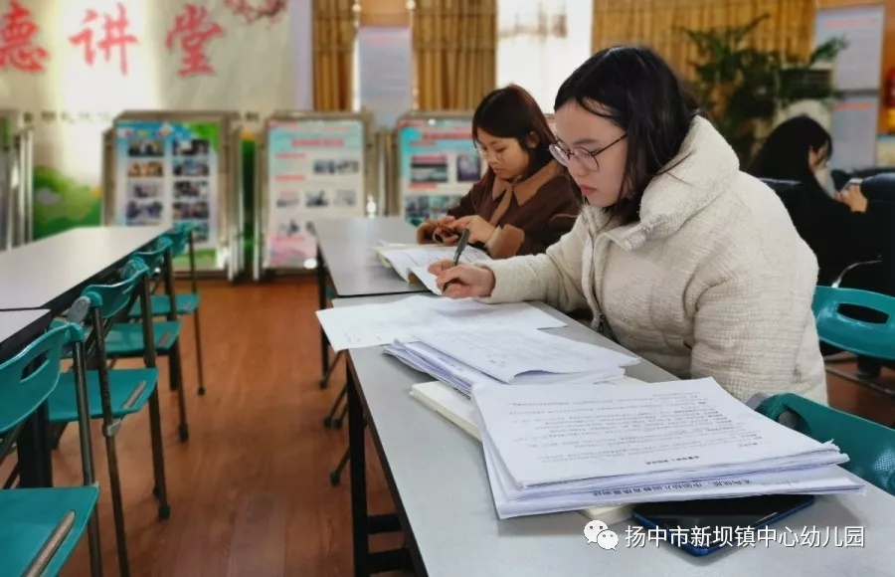

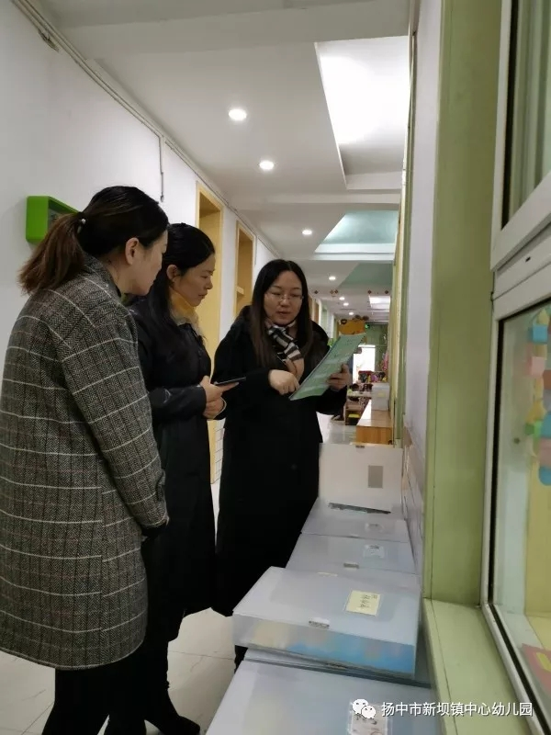
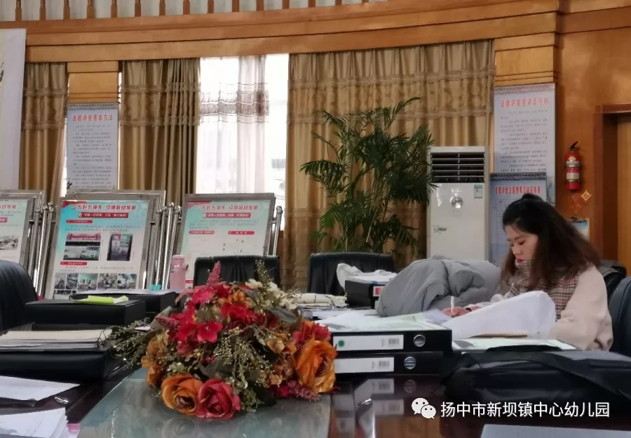
02 调研组人员进行访谈
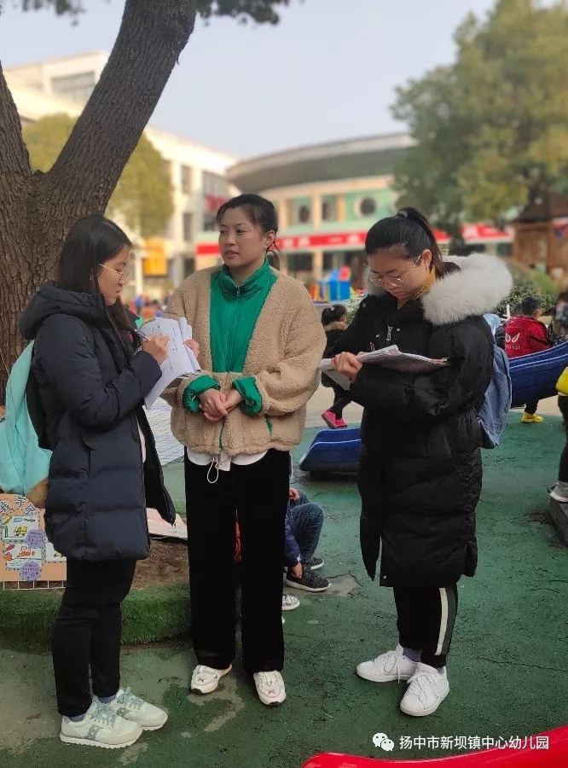
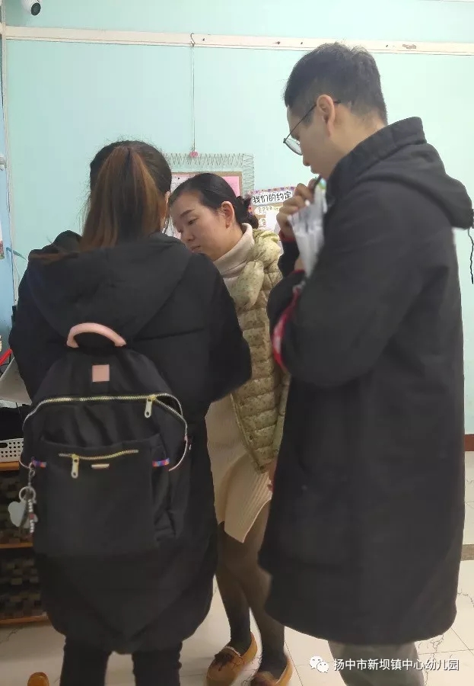

调研员分别对园长、保健老师、教职员工、门卫、家长、孩子进行了访谈，学员们跟踪实习观摩，交流各项指标检测方法与记录要求。

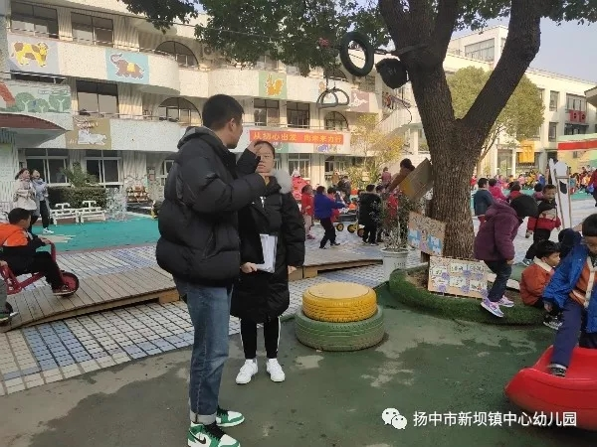
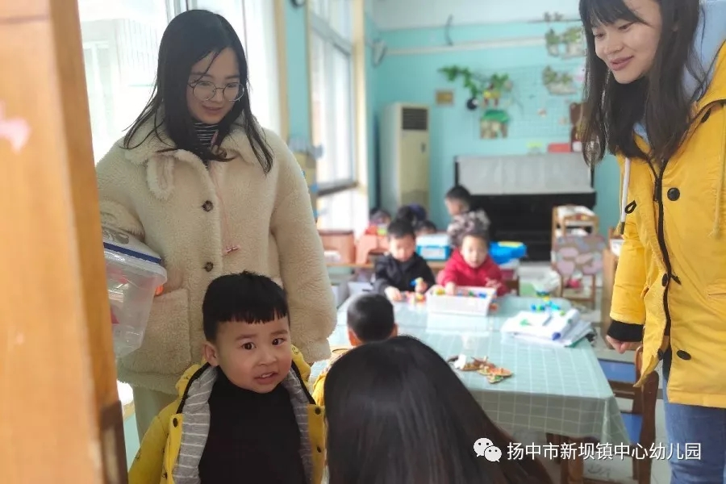
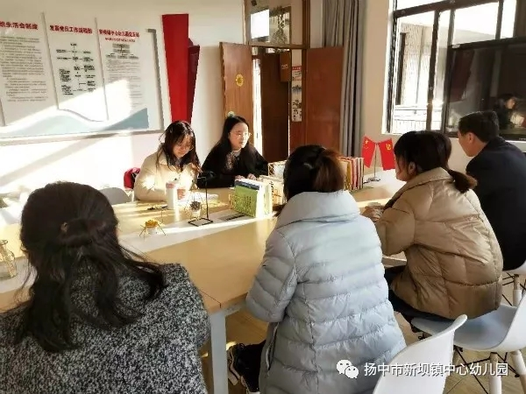
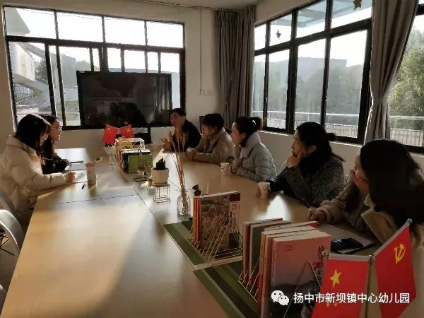
03 深入班级进行跟班调研
陶行知先生说过“一日生活皆课程”，幼儿的学习认识和社会性发展都是在一日活动中习得。研究组成员和各位学员从早晨8:00幼儿入园开始驻班观察，从班级常规、保育教育、区域活动等生活细节入手，取得第一手数据资源。
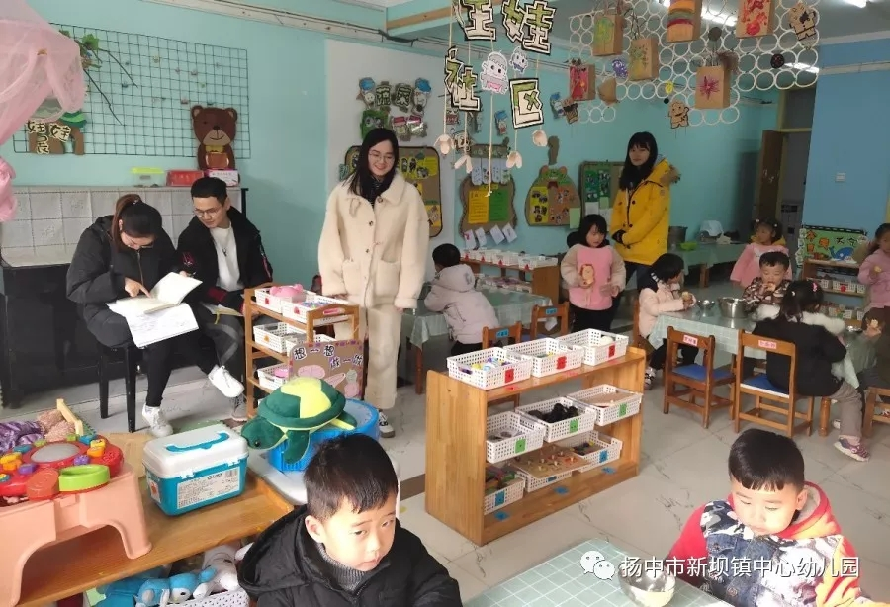

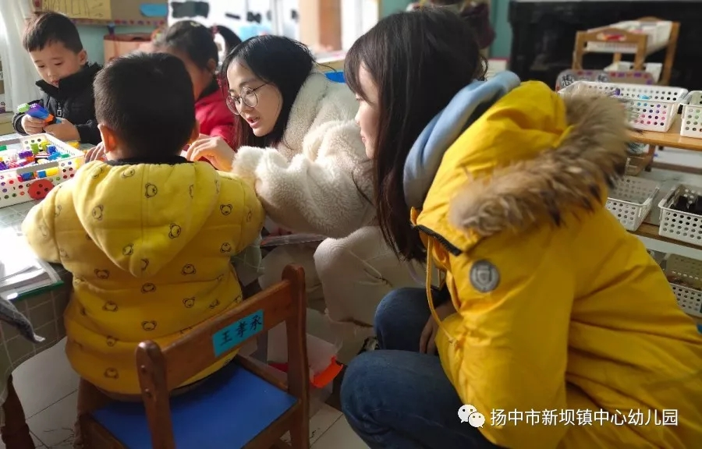
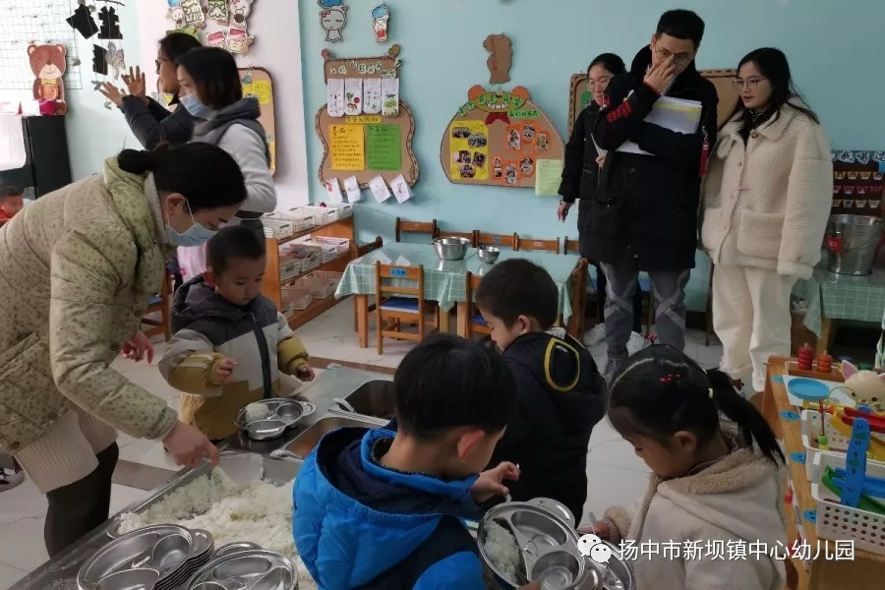
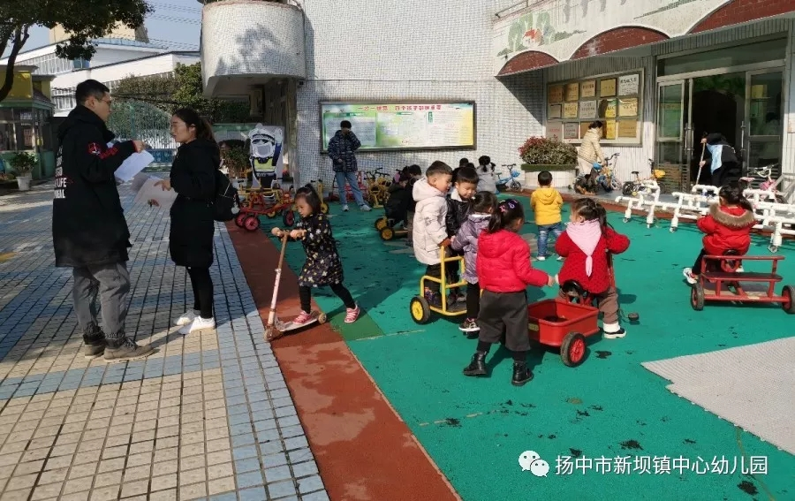

经过一天调研与互动活动，大家对课程发展维度、幼儿学习与发展促进维度等有了进一步的认识与了解。在科学做好一日保教工作、促进幼儿评价工作以及园所质量提升之间也逐步达成一线教师与研究团队之间的共识。
各学员将以科研为引领、以此次全程调研、监测、评价为契机，凝心聚力、不忘初心、携手向着更加美好共同前行！

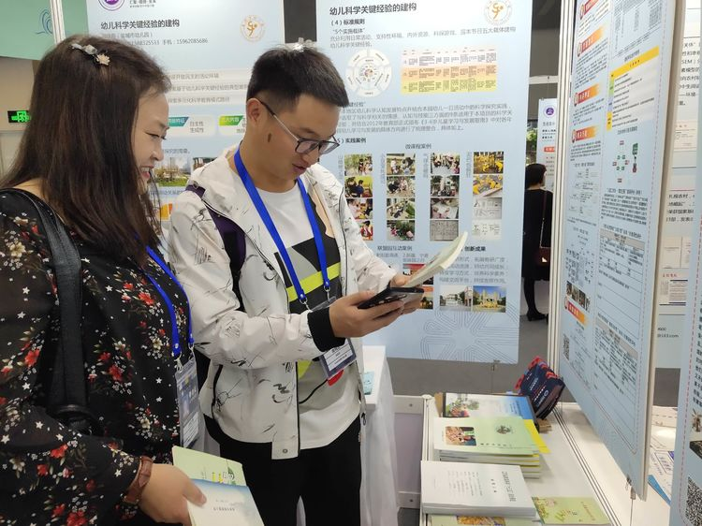

本期编辑： 2019年12月4日

